成功高中高一下 多媒體作業說明 (使用軟體 會聲會影 X4 )
動態歌詞轉檔
首先同學們需要有Lrc動態歌詞檔案
做法:
到一般歌詞搜尋網站（如魔鏡歌詞網），搜尋動態歌詞，然後將所搜尋到的動態歌詞複製後（快速鍵CTRL+C）， 回到線上轉檔網站 ( http://www.lrccon.com/big5/convert.php )

線上轉檔網站之操作過程如下:
1.確定原始格式（範例為LRC格式）
2.點選框內空白處貼上（快速鍵CTRL+V）
3.除了複製貼上外，也可直接匯入lrc格式檔案
4.鍵入驗證碼（我是不知道為啥要有這個機制）
5.目標格式UTF
6.開始轉檔
7.轉檔後之內容 可能如下
1
00:00:01,000 --> 00:00:04,950
張韶涵 - 隱形的翅膀
2
00:00:05,000 --> 00:00:08,950
詞曲：王雅君
3
00:00:09,000 --> 00:00:12,950
演唱者:李浴儒
…….

8.將上述內容全選後，再行複製到記事本中
9.在記事本中將檔案存檔，附檔名改為 utf ，此時你已完成會聲會影的字幕檔

會聲會影，卡拉OK歌詞製作方式 ( 歌詞之附檔名為 utf )
在時間軸模式下，按下滑鼠右鍵，會出現如圖一的快顯功能表
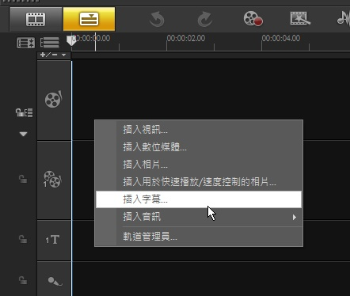
圖一

1.插入字幕檔（預設第一個軌道）
設定文字的字型屬性、.文字大小與顏色（建議白色）
2.再度插入相同字幕檔選擇軌道2
設定字型屬性要與第一軌一樣，顏色請設定白色以外的顏色
7. 點選如圖二 FX(濾鏡)後，會出現圖三的畫面
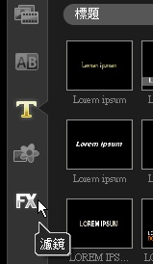
圖二

8.將圖三中，剪裁濾鏡圖示拖曳不放到標題軌2處放開
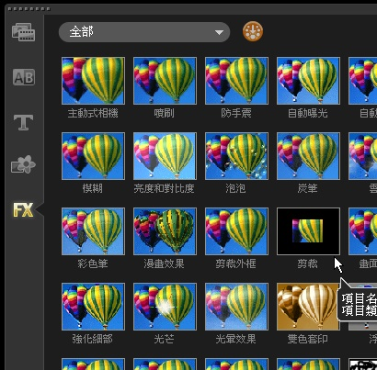
圖三
9.如圖四所示，將標題軌2之歌詞自訂濾鏡
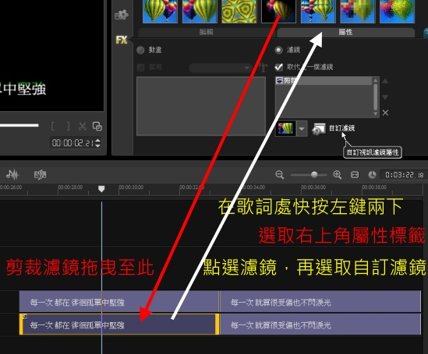
圖四
10. 在自訂濾鏡中，可以利用在起始位置與結束位置設定，進而產生卡拉OK的字幕顯示效果(請參考圖五、圖六)

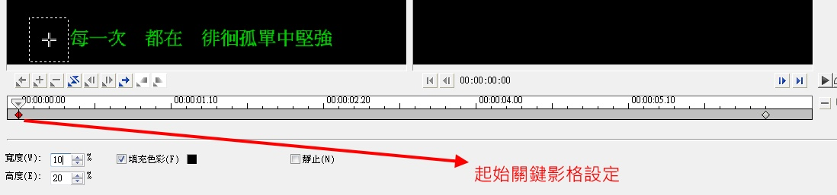
圖五

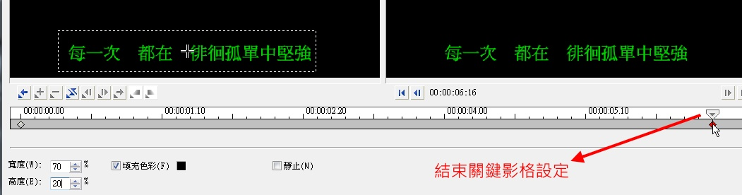
圖六

作品完成後輸出成 wmv 影音格式 (參考圖七說明)
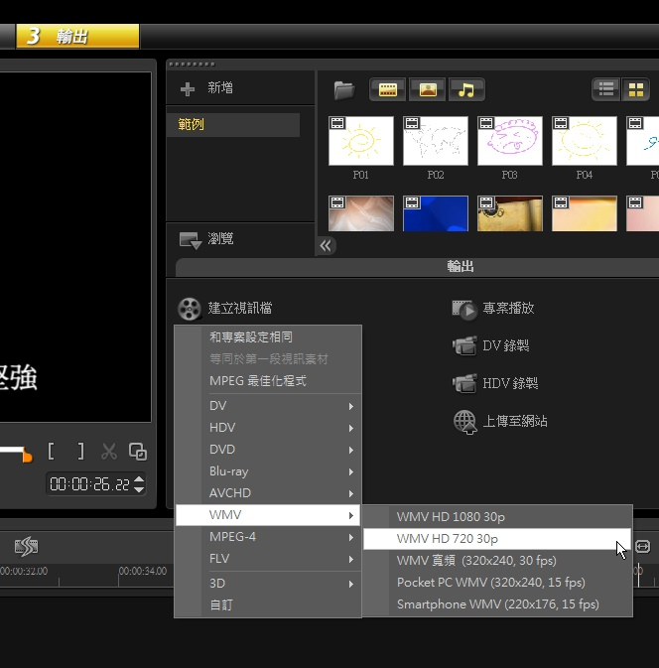
圖七
建立視訊檔之過程 (圖七說明)
- 點選 3輸出
- 點選 建立視訊檔
- 選取 WMV 之 WMV HD 720 30P
- 檔案名稱 1XX_AA_BB.wmv 其中 XX 為班級 AA BB 為同學座號，例如: 123 班 5號與13號之共同作業，則作業檔名為 123_05_13.wmv
- 影片片長至少要有兩分鐘，內容包括視訊畫面、音樂、動態字幕，且必須在片頭顯示作者班級座號與姓名(必須在畫面中停留10秒以上)
- 作業可透過隨身碟或網路硬碟方式繳交，遲交一概不予評分
- 本影音作業主要作為軟體技巧練習，請同學尊重智慧財產權觀念，切勿將侵權作品上網傳播

同學若想進一步學習 會聲會影 ( VideoStudio )技巧，可參考
Jackie 老師-VideoStudio完全功略

網址如下:
http://cooljames1975.blogspot.com/

評分標準
片長(2分鐘以上) | 字幕(字型美觀) | 歌詞動態對應正確性 | 音訊清晰 | 視訊畫面清晰度 | 視訊與歌詞的搭配 | 檔名、班級座號
10% | 15% | 20% | 10% | 20% | 20% | 5%

